INDICE

Capítulo II – Características.

1 Características de la aplicación. 3
2 Horario de cierre de las operaciones 5
3 Transacciones habilitadas 7
3.1 Bajas del Sistema 7
4 Usuario administrador de la Entidad 9
5 Seguridad del Sistema 11
5.1 Acceso al sistema 11
5.2 Navegadores de acceso 11
5.3 Modalidad de Conexión 11
5.4 Clave de Usuarios del Sistema 12
5.5 Formularios CIU 12
5.6 Aprobación de Cuentas Crédito 12
5.7 Control de Inactividad 13
6 Historial de cambios 15
6.1 Ultima modificación 15
6.2 Modificaciones anteriores 15

Características de la aplicación.

Banca Electrónica para Empresas es una aplicación desarrollada por Red Link S.A, y puesta a disposición de las Entidades que conforman la RED.

A través de esta aplicación, los clientes de las Entidades pueden efectuar transacciones (monetarias y no monetarias), utilizando una PC con acceso a la red Internet como medio de acceso..

Por ser una aplicación diseñada para ser utilizada a través de Internet, es accesible desde cualquier PC con acceso a la citada red, sea o no propiedad del usuario, sin perjudicar esto la seguridad del sistema en forma alguna.

Por definición, la aplicación no autoriza transacciones que impliquen débitos en las cuentas de los clientes. Las transacciones son enviadas a la Entidad, de acuerdo a la modalidad de resolución (On-Line u Off-Line), para que se resuelvan en el Host de la Entidad.

Horario de cierre de las operaciones

Se establece como horario de corte del día de negocio las 16:00 horas, a partir del cual Red Link S.A. procesa la información y la deja a disposición de las Entidades en el sitio de transmisión definido para el intercambio de archivos.

Transacciones habilitadas

La aplicación “Banca Electrónica para Empresas” [BEE], brinda a las entidades la posibilidad de poner a disposición de sus clientes el siguiente menú de operaciones:

Consultas | Saldo de inicio  Saldos Históricos  Saldo Actuales (Modalidad On Line)  Movimientos Conformados  Movimientos Diferidos  Transferencias  Firmantes  Cuentas Crédito Adheridas
Transferencias | Cuentas Vinculadas  Cuentas de Terceros Mismo Banco  Cuentas de Terceros Otros Bancos  Firma de Transferencias.  Las transferencias deberán realizarse entre cuentas de la misma moneda.  Para el caso particular de la moneda dólar además de realizarse entre cuentas de la misma moneda deberán realizarse entre cuentas del mismo Banco.
Administración | Adhesión de Cuentas Crédito  Cuentas Crédito Pendiente  Bajas Cuentas Crédito
Servicio AFIP | Acceso directo al Site de la Administración Federal de Ingresos Públicos, sin necesidad de gestión de la Clave Fiscal.
Pagos AFIP | Carga, Firma y Envío de Pagos  Baja de Volantes.  Consultas de Pagos Efectuados.  Consulta y Habilitación de Contribuyentes para los que decida Efectuar Pagos.
Pedidos al Banco | Chequeras  Boletas de Depósito
Cambio de Clave

Las opciones detalladas Es importante aclarar, que queda a criterio de la Entidad optar por las transacciones que desea habilitar en el sistema.

Cabe mencionar que la información que se le suministra a los clientes, proviene de las actualizaciones de los archivos de refresh que la Entidad envía a Red Link. Por lo expuesto es responsabilidad de la Entidad el envío de ésta información, con el fin de mantener actualizada la información que se le expone a los clientes.

Bajas del Sistema

Baja lógica

Se denomina baja lógica a aquella operación mediante la cual se procede a realizar efectivamente la baja pero el sistema necesita 24 horas o bien que se ejecuten los procesos de Red Link para poder volver a grabar el mismo dato.

Transcurrido el tiempo antes mencionado o ejecutado el proceso de Red Link la baja lógica pasa a ser física.

A continuación se detallan los datos sensibles a este tipo de baja:

- CUIT de la Empresa
- CUIT /CUIL del Firmante
- Número de Cuenta
- Rangos de Montos en el Esquema de Firmas

Baja física

Se denomina baja física a aquella operación mediante la cual se procede a realizar efectivamente la baja y el sistema procede en ese momento a su depuración, en este tipo de baja están involucrados todos los datos salvo los descriptos en el punto 3.1.1.

Usuario administrador de la Entidad

A fin de solicitar el alta del usuario administrador de la Entidad, ésta debe enviar al Gerente Regional de Red Link que atiende la misma el formulario ABM de Entidades, descripto en el capítulo VII, informando los datos que se describen en la sección “Usuarios Administradores de la Entidad”.

El área de Seguridad Informática de Red Link, es el responsable de crear el o los usuarios Administradores solicitados.

Una vez dados de alta, procederá a remitir el sobre que contiene el nombre de usuario y lá clave asignada. Cabe mencionar que ésta última se encuentra en estado Vencida para el sistema, con lo cual al ingresar por primera vez se le solicitará el cambio.

Una vez efectuado el cambio de la clave se estará en condiciones de realizar las altas de los usuarios operador y supervisor de la Entidad.

Seguridad del Sistema

Acceso al sistema

La herramienta a utilizar por los usuarios del banco, para acceder al sistema, debe ser un navegador como “Internet Explorer” o “Netscape Navigator”, ambos versión 4.0 o superior, indicando en ellos la dirección de Internet donde se halla el sistema.

Navegadores de acceso

Para acceder al sistema de “Banca Electrónica para Empresas”, se debe disponer de navegadores que soporten los niveles de seguridad conocidos con el nombre de Secure Sockets Layer (SSL) nivel 3.0.

Los navegadores que cumplen con estas especificaciones son Netscape Navigator 4.0 en adelante y Microsoft Internet Explorer 4.0 en adelante.

Asimismo el sistema incorpora un segundo elemento de seguridad que es la encripción en 128 bits, por lo tanto los navegadores deben ser capaces de soportarlo. Esto lo verifica cada usuario al ingresar al navegador que utilice y consultando acerca del mismo en la opción “AYUDA” de la barra de menú. El navegador entrega la siguiente pantalla sobre la cual puede efectuar dicho control.

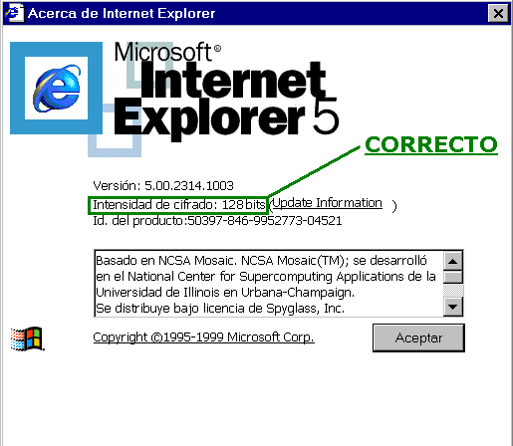 | 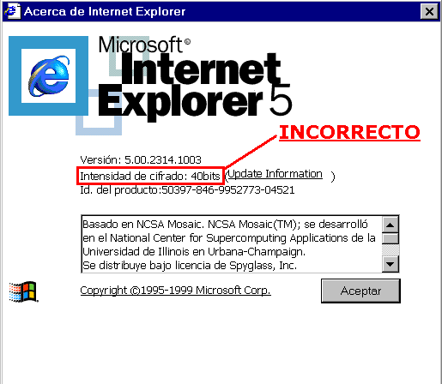

La conexión al servicio de “Banca Electrónica para Empresas” se establece en modalidad segura, esto significa que los datos que se estén enviando y/o recibiendo entre la PC del cliente y el servidor de Red Link, están siendo encriptados.

Modalidad de Conexión

La conexión segura se establece de la siguiente forma:
- Una vez que se establece la conexión con el navegador, el mismo solicita una conexión segura.
- Si el servidor al que se accede es seguro, responderá afirmativamente a la solicitud, enviándole un certificado electrónico de tipo X.509.
- Tras recibir el certificado, el navegador lo desencripta con la clave pública de la autoridad de certificación, ya integrada al software, obteniendo de este modo la clave pública del servidor, según el algoritmo RSA.
- Por último el cliente genera una clave de comunicación según el algoritmo RC4 y se la envía encriptada al servidor (con la clave pública de este último). A partir de este momento, tanto el navegador como el servidor pueden establecer una comunicación segura basada en esta clave, que ambos y sólo ellos conocen.

La clave, generada en forma aleatoria, es distinta para cada sesión.

Clave de Usuarios del Sistema

El sistema posee tres niveles de usuarios (Administrador – Operador – Supervisor); se debe tener en cuenta que la clave a ingresar debe tener un mínimo de 8 y un máximo de 12 caracteres alfanuméricos y no se realiza distinción entre minúsculas y mayúsculas.

El sistema controla que no se repitan las últimas cinco claves, como también la cantidad de intentos fallidos de ingreso; al tercer intento fallido el usuario queda bloqueado para acceder al sistema, debiendo en el caso del Operador y Supervisor solicitar al usuario Administrador de la Entidad el “Blanqueo” de la misma y en el caso del Administrador de la Entidad solicitar a Red Link el “Reseteo” de la misma.

Al ingresar el nombre de usuario y la clave por primera vez, el sistema indicará que es necesario realizar el cambio de clave.

Una vez aceptado el mensaje, se debe ingresar la clave que le fuera asignada y posteriormente dos veces la nueva clave.

Presionando el botón “Aceptar”, se confirman los datos introducidos, y de ser correcto el cambio de clave se muestra una ventana de diálogo indicando el éxito de la operación, aceptando el mismo se despliega la pantalla de ingreso al sistema.

Formularios CIU

El formulario CIU es mediante el cual se le informa a los usuarios del sistema una clave para poder generar su HBNET (usuario y clave para operar).

Para la impresión de los formularios CIU (Clave Identificación Única) la Entidad podrá optar por la generación de las claves en estado inhabilitadas. Si la Entidad genera los formularios CIU en estado inhabilitados la forma de habilitación de los mismos será a través del usuario supervisor, el sistema también posee como opción la realización de habilitaciones masivas vía un archivo de refresh (el diseño de registro se detalla en el documento adjunto de “Especificación de Archivos”).

El default del sistema es la generación de la clave en estado habilitado.

La impresión de los formularios se realizará en Red Link en el mismo entorno de seguridad en el cual se realiza la impresión de los formularios PIN.

Aprobación de Cuentas Crédito

Las cuentas crédito son aquellas a las cuales la empresa declara que serán destinatarias de transferencias.

Para la aprobación el usuario supervisor del sistema deberá aprobar aquellas que fuesen informadas en el sistema por el operador en el momento del alta de la empresa o a solicitud de la misma en otro momento.

También la empresa posee la opción de declarar nuevas cuentas desde el site transaccional las cuales quedarán en estado “a verificar”. Una vez finalizada la carga de las nuevas cuentas deberá realizar la impresión del formulario en el cual consta la solicitud de la empresa para poder realizar transferencias a esas cuentas; el citado formulario debe ser presentado en la entidad y una vez recepcionado el mismo, el usuario supervisor deberá proceder a aprobar las cuentas declaradas en el sistema.

La aprobación de cuentas crédito también se puede realizar en forma masiva a través de un archivo de refresh el cual cada entidad deberá desarrollar y homologar en la etapa de pruebas (el diseño de registro se encuentra en el documento de Especificación de archivos).

Control de Inactividad

El sistema posee un control de actividad que se activa una vez que cada firmante accede al sistema. El tiempo límite de inactividad se establece por omisión en 10 minutos, siendo éste parametrizable por cada entidad estableciendo como límite máximo 30 minutos.

El mencionado control comienza a actuar luego de cada respuesta de la aplicación a un requerimiento (ej.: Consulta de saldo). A partir del momento en que la aplicación contesta empieza el conteo que vuelve a iniciarse ante una nueva respuesta de la aplicación.

Cuando el contador alcanza el límite de tiempo establecido no quita al usuario de la aplicación y solicita nuevamente la autenticación de los datos ante la ejecución de una nueva transacción en la aplicación.

Historial de cambios

Ultima modificación

Versión: | 000_004 | Modificado por: | E. Almeida
Fecha de Modificación: | 09-04-2003 | Fecha de Vigencia: | 09-04-2003
Cambios efectuados: | Cambia nomenclatura y formato del documento

Modificaciones anteriores

Versión: | 000-003 | Modificado por:
Fecha de Modificación: |  | Fecha de Vigencia:
Cambios efectuados: | Se desconocen

